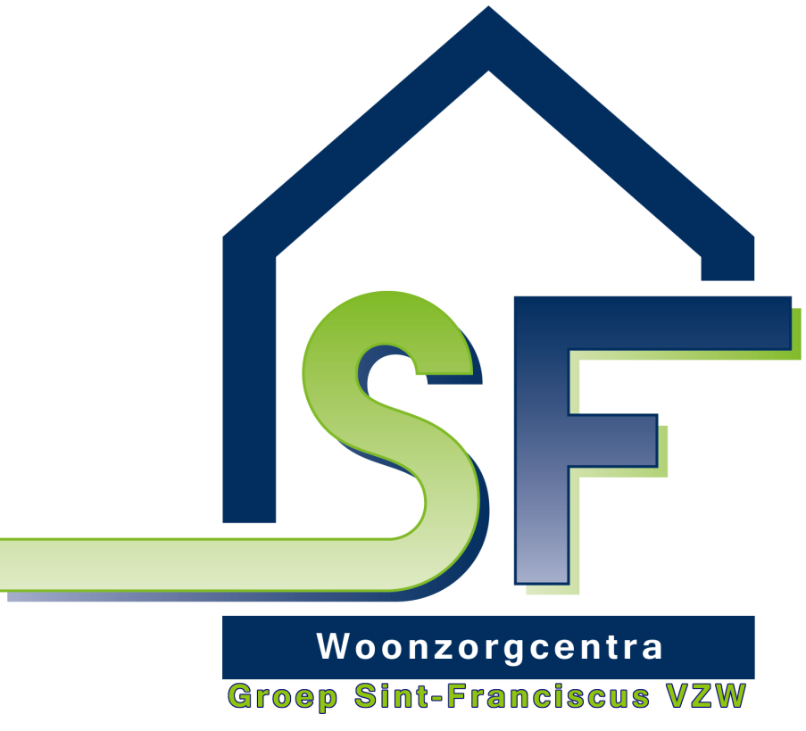
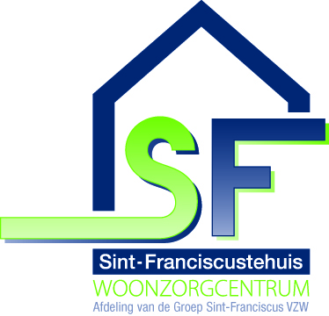

Infobrochure

Stagiairs



INHOUDSTAFEL
INHOUDSTAFEL 2
1. WOORD VOORAF 4
2. ONZE MISSIE EN VISIE 4
3. ORGANOGRAM VZW GROEP SINT-FRANCISCUS 6
4. HET ONTSTAAN 7
5. SAMENWERKINGSVERBANDEN 8
6. ZORG OM DE BEWONER 8
7. WZC SINT-JOZEF 9
7.1. Geschiedenis 9
7.2. Organogram WZC Sint-Jozef 10
8. ZORGAANBOD 11
8.1 Woonzorgcentrum en kortverblijf 11
8.2. Assistentiewoningen “De Pastorale” 12
8.3. Dagverzorgingscentrum (DVC) “Ten Briel” 12
8.4. Zorgvernieuwingsproject (ZP3) 12
8.5. Buurtpunt 12
8.6. Sociaal restaurant 12
8.3.Ontspanning en animatie 12
9. WOORDJE VAN STIL GELUK 13
10. WOORDJE VAN MORGENDAUW 14
11. MOGELIJKE DISCIPLINES OM STAGE TE LOPEN 15
11.1. Zorgteam 15
11.2. Administratie 15
11.3. Keuken 15
11.4. Poetsdienst 15
11.5. Technische dienst 15
12. OVERIGE DISCIPLINES WAARBIJ GEEN STAGE MOGELIJK IS 15
12.1. Esthetische zorgen 15
12.2. Medisch advies 15
13. SAMENWERKING MET DE SCHOOL 16
14. WAAROM STAGE LOPEN BIJ ONS? 16
15. STAGEVERLOOP 16
15.1. Stageaanvraag 16
15.2. Intake gesprek 16
15.3. Eerste stagedag 16
15.4. Uurrooster 16
15.5. Praktische afspraken 17
15.6. Maaltijden 17
15.7. Doelstellingen en evaluaties 17
15.8. Begeleiding 18
15.9. Dagtaken als student 18
15.10 Dagindeling afdeling Stil Geluk/Morgendauw 19
16. OPROEPSYSTEEM 20
16.1. Oproepen op de dects 20
16.2. Oproeppeer 20
17. GEBRUIK BELETLICHTJE 21
18. WAAR KAN JE TERECHT MET VRAGEN, SUGGESTIES EN PROBLEMEN? 21
19. SLOTWOORD 22

WOORD VOORAF

Eerst en vooral heten wij jou van harte welkom in onze instelling.

Omdat een nieuwe omgeving overweldigend kan zijn, zullen wij jou aan de hand van deze brochure trachten wegwijs te maken doorheen onze werking. Deze brochure omvat een heleboel praktische informatie die je op weg kan zetten om een goede start te nemen.

Veel succes!

ONZE MISSIE EN VISIE

MISSIE


Groep SF geeft aan de oudere de unieke kans om samen met een deskundig team een zorgtocht uit te stippelen.
De kernwaarden Mensgericht, Eenvoud en Integriteit zijn ons kompas om deze tocht onder regie van de oudere te ondernemen.
De kwaliteit van deze tocht is het resultaat van een gezamenlijke inspanning van alle betrokkenen.

Samen onderweg...
VISIE

Als Groep SF willen wij garant staan voor integrale zorg en een optimale begeleiding van personen met een zorg- en ondersteuningsnood.

We zoeken samen naar een passend ZORGANTWOORD door een ZORGRELATIE op te bouwen:
De vertrouwensrelatie met de bewoner is de hefboom tot het vinden van een passend antwoord op zijn zorgnood. Zorg is pas optimaal als wij de bewoner het gevoel geven dat hij wordt gezien. Dit betekent dat zorg, welzijn en wonen voor elke bewoner uniek en afgestemd is op de persoonlijke levensgeschiedenis, gewoontes, wensen en behoeften.

We zoeken samen naar een passend ZORGANTWOORD door GOEDE ZORG te geven:
We tonen AANDACHT voor zorgvragen. We voelen ons VERANTWOORDELIJK voor het zoeken naar een gepast antwoord op een zorgvraag.
Wij streven naar persoonsgerichte zorg die:
- vertrekt vanuit de vraag van de bewoner en ons waardenkader met optimaal respect voor de privacy, waardigheid, autonomie en zelfontplooiing;
- gericht is op het optimaliseren van de levenskwaliteit;
- tot stand komt in een goed samenspel tussen de bewoner en zorgverlener;
- continu is;
- efficiënt, effectief en innovatief is;
- wordt verleend door deskundige multidisciplinaire teams die worden begeleid en gemotiveerd via permanente reflectie, vorming en coaching.

Wij zoeken samen naar een PASSENDE ONDERSTEUNING door het accent te leggen op WONEN EN LEVEN:
Wij geloven dat de kwalitatieve dienstverlening gebeurt vanuit respect voor de menselijke waardigheid en privacy. Onze dienstverlening is gericht op het behoud van en de eerbied voor de grootst mogelijke zelfontplooiing, zelfredzaamheid en zelfstandigheid.
We bieden de mogelijkheid tot sociale contacten aan, ingebed in een omgeving die reactiverend, therapeutisch of relaxerend kan zijn met een ruim en gevarieerd aanbod aan zinvolle dagbesteding.

Wij vinden het belangrijk dat de bewoner kan zijn wie hij is en zich thuis voelt. Wij willen aansluiten bij zijn belevingswereld, wensen en behoeften. Wij nodigen de familie, mantelzorgers, kennissen en buurtgenoten uit om actief betrokken te zijn en te blijven bij het dagelijks leven om de band met de maatschappij te behouden of te verstevigen.
We bewerkstelligen ook samenwerkingsverbanden met het verenigingsleven van onze gemeente, met ziekenhuizen, met scholen, andere welzijnsvoorzieningen en socio-culturele organisaties.

Wij besteden veel aandacht aan het creëren van een veilige en aangepaste woon- en leefomgeving voor de zorgafhankelijke ouderen en ouderen met dementie.

Wij zijn er tevens van overtuigd dat iedere bewoner recht heeft op palliatieve zorg en een menswaardig levenseinde. Hierbij willen wij ook verwijzen naar onze intentieverklaring palliatieve zorg.

Wij willen gedreven en talentvolle medewerkers aantrekken, ontwikkelen en behouden opdat zij voor de bewoners en hun familie de meest kwalitatieve hulp- en dienstverlening op maat kunnen realiseren vanuit een professionele inzet met een hart.

KERNWAARDEN

Om de missie en visie in praktijk te kunnen brengen hebben wij drie kernwaarden. Deze KERNWAARDEN indachtig, kunnen we optimaal belevingsgericht werken.
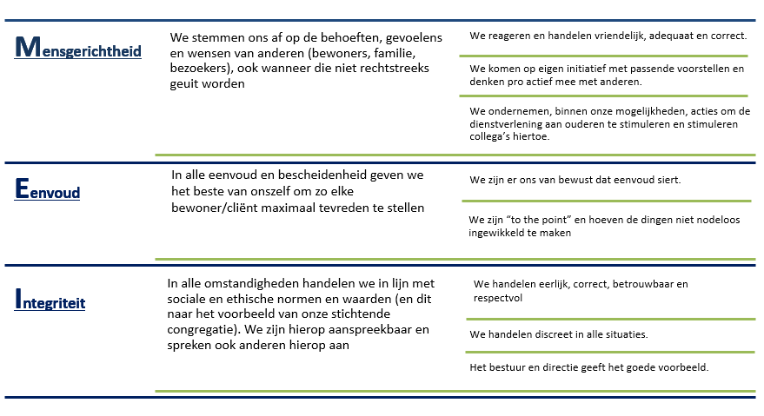

ORGANOGRAM VZW GROEP SINT-FRANCISCUS

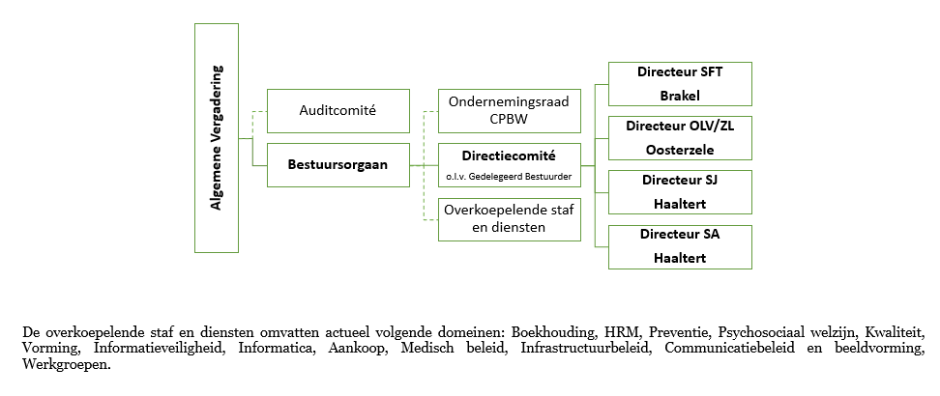

HET ONTSTAAN

VZW Groep Sint Franciscus is ontstaan uit de Congregatie van de Zusters van St-Franciscus te Opbrakel, welke begin 19° eeuw werd opgericht. De realisaties van de Congregatie spitsen zich toe op 3 domeinen:
- Onderwijs
- Bijzondere Jeugdzorg
- Ouderenzorg

Groep Sint Franciscus is actief in de regio Zuid Oost-Vlaanderen. De Groep baat woonzorgcentra uit in:
• Brakel: Sint Franciscustehuis
• Oosterzele: OLV Ter Veldbloemen en De Zilverlinde
• Haaltert: Sint Jozef en Sint Anna

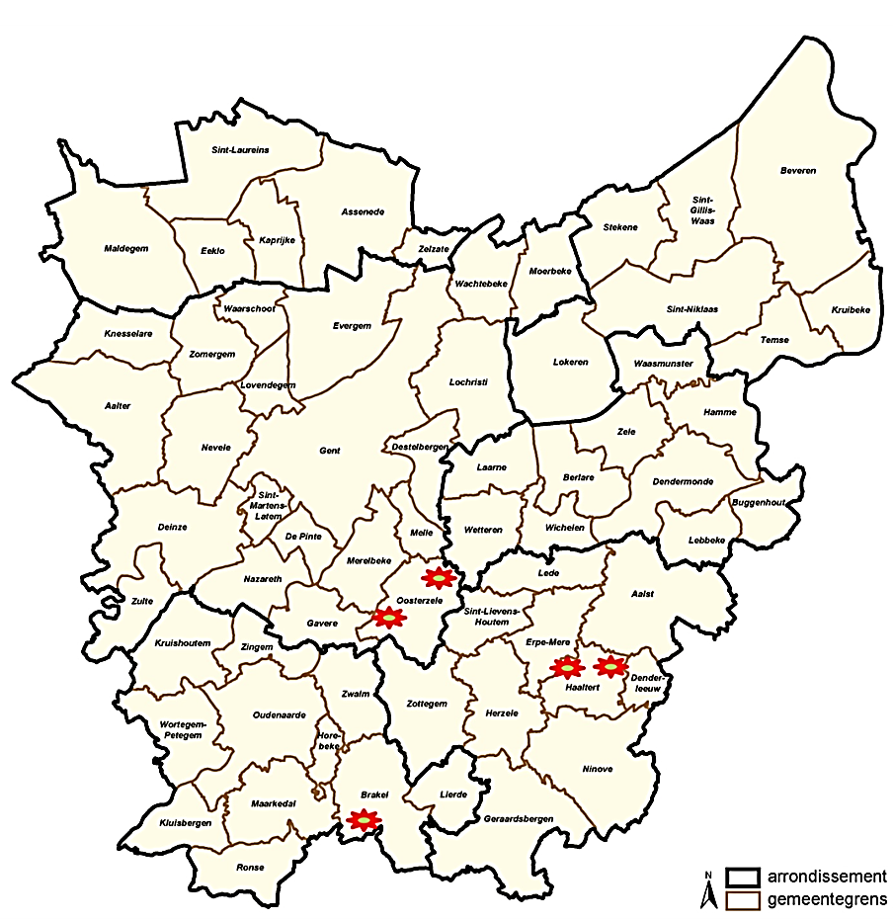

SAMENWERKINGSVERBANDEN

De vzw werkt eveneens samen met andere organisaties en dit op 14 verschillende domeinen nl.:

- Beroepsorganisaties
- Expertisecentra
- Gerechtelijke instanties
- Huisartsenkringen
- Jeugd- en gehandicaptenzorg
- Ouderenvoorzieningen en herstelverblijven
- Huisvestingsmaatschappijen en -promotoren
- Thuiszorgdiensten
- Vrijwilligerswerking
- Lokale overheden
- Netwerken
- Onderwijs & opleiding
- Ouderenverenigingen & mantelzorgorganisaties
- Ziekenhuizen

ZORG OM DE BEWONER

Vzw Groep Sint-Franciscus streeft ernaar om een gezonde organisatie te zijn en te blijven, met een stabiele financiële structuur, tevreden medewerkers en een kwaliteitsvolle zorg voor onze bewoners.

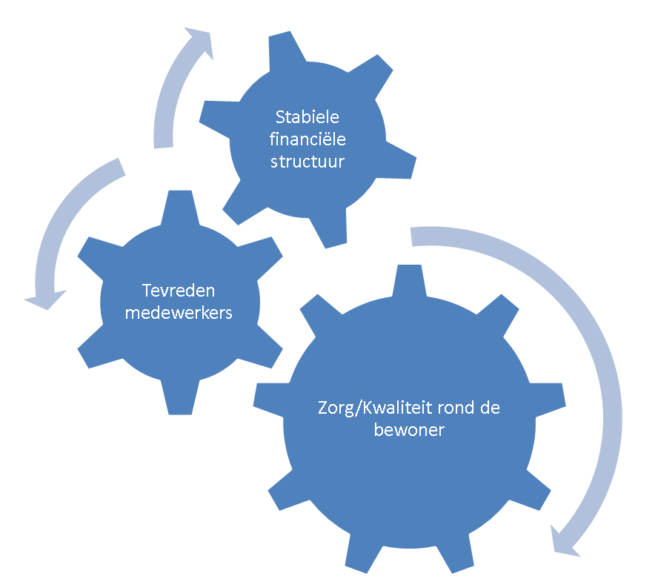

WZC SINT-JOZEF

Geschiedenis
Reeds sinds 1898 namen de zusters van de congregatie van St. Franciscus van Opbrakel in Haaltert de zorg op voor een 40-tal bejaarden, minderbedeelden en zorgafhankelijken. In die tijd leefden de bejaarden in twee gemeenschappelijke zalen, een mannen- en een vrouwenzaal. De verzorging werd er waargenomen door twee zusters.
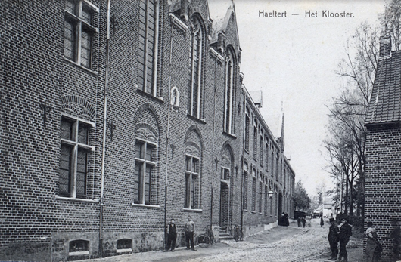
Rond 1980 werden de plannen gemaakt voor een nieuw rusthuis met 60 woongelegenheden. Het gebouw werd in gebruik genomen op 1 januari 1984. Gezien de stijgende vraag naar opvang van zorgbehoevende bejaarden, vielen de valide en de semivalide bejaarden toen uit de boot. De assistentiewoningen, een vernieuwde woonvorm voor valide bejaarden, was de oplossing voor deze nood. “ De Pastorale” werd in gebruik genomen op 1 januari 1993.
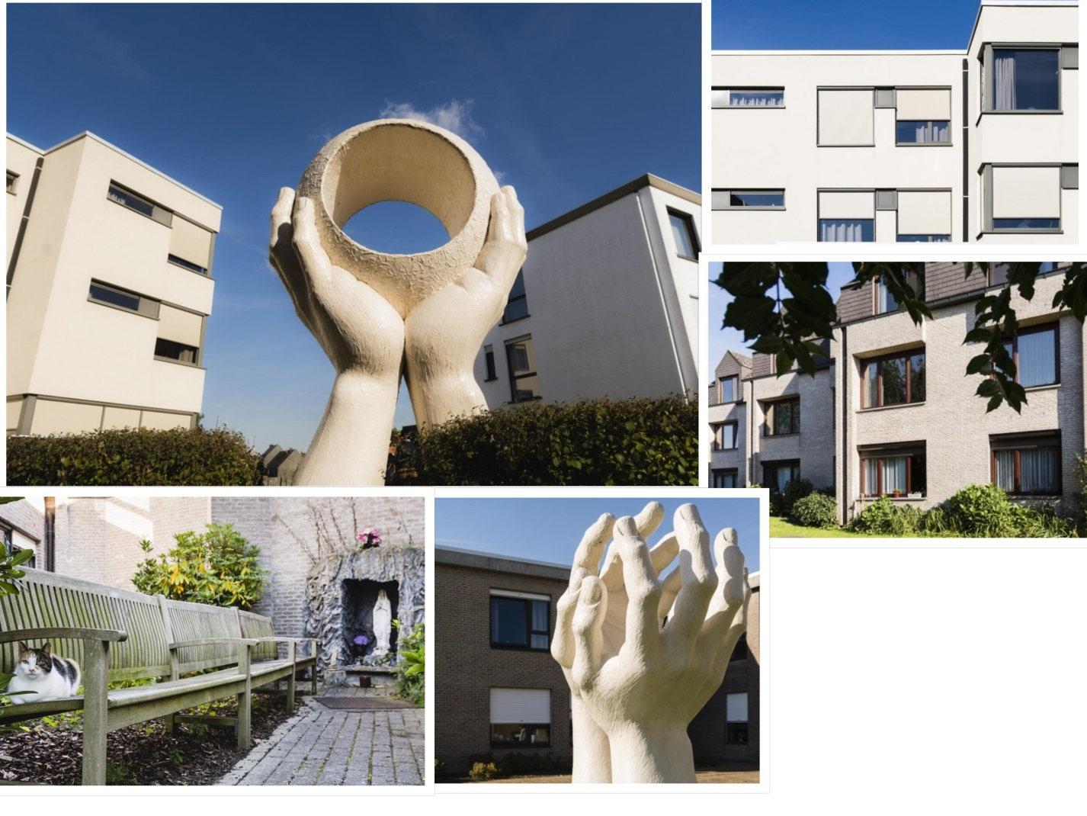
In 2012 werd het woonzorgcentrum verder uitgebreid met 10 kamers kortverblijf en werd het dagverzorgingscentrum “Ten Briel” opgericht dat dagelijks zo’n 14 bezoekers opvangt en ondersteunt.

Organogram WZC Sint-Jozef

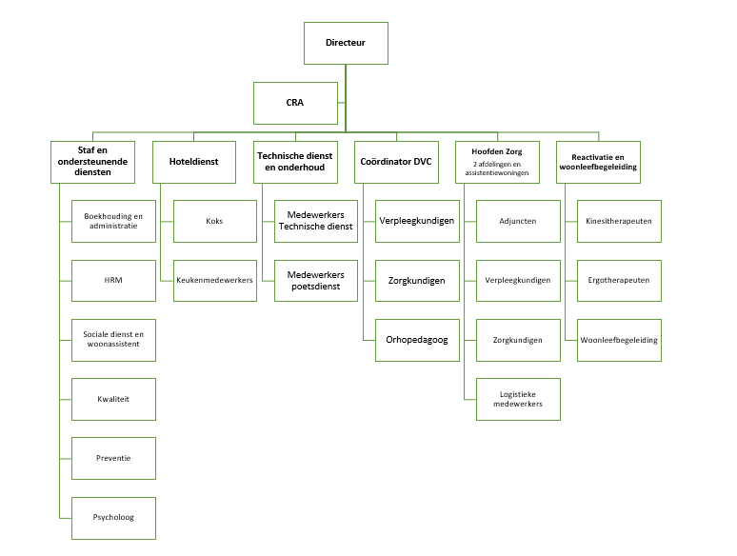

ZORGAANBOD

8.1 Woonzorgcentrum en kortverblijf
We beschikken over 64 kamers voor vast verblijf en 10 kamers voor kortverblijf. Deze 74 woongelegenheden zijn verdeeld over twee afdelingen:

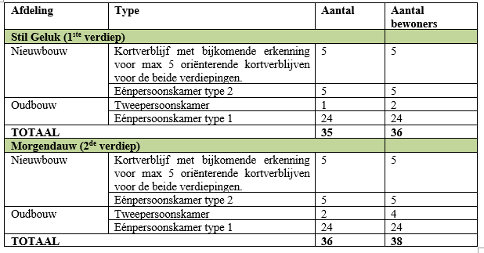

Elke zorgbehoevende oudere kan hier vanaf 65-jarige leeftijd terecht. Op afdeling Stil Geluk verblijven bewoners met een fysieke problematiek, terwijl op de afdeling Morgendauw hoofdzakelijk bewoners met dementie verblijven.

Alle kamers zijn voorzien van een sanitaire cel en ergonomisch bed met nachtkastje, een kleerkast, tafel, stoelen en een zetel. Bewoners kunnen steeds gebruik maken van het oproepsysteem, digitale tv en een vast telefoontoestel op de kamer indien gewenst.

Zorgen voor onze bewoners en zorg dragen over hen dragen we hoog in het vaandel. We willen hen een warme thuis bieden waar het goed is om te wonen en te leven en waar we een gepaste zorg en ondersteuning kunnen bieden.

In het centrum voor (oriënterend) kortverblijf bieden we tijdelijk opvang, begeleiding en ondersteuning aan zorgbehoevende ouderen met deze doelstellingen:
• Ontlasten van de mantelzorger.
• Bieden van aangepaste zorg en ondersteuning.
• Stimuleren van zelfredzaamheid.
• Aanbieden van allerlei activiteiten.
• Bevorderen van sociale contacten.
• Toeleiding naar de best passende woonzorgvorm.

8.2. Assistentiewoningen “De Pastorale”
Onze assistentiewoningen omvatten 30 woongelegenheden voor valide personen vanaf 65 jaar. Een flat bestaat uit een woonkamer met een uitgeruste keuken, berging, vestiaire, een slaapkamer en een badkamer met douche. De residenten wonen er zelfstandig, maar kunnen indien gewenst gebruik maken van het noodoproepsysteem en enkele faciliteiten (deelname aan allerlei activiteiten, maaltijden, …).

8.3. Dagverzorgingscentrum (DVC) “Ten Briel”
Het DVC staat open voor bezoekers die nood hebben aan ondersteuning, sociale contacten, begeleiding en/of verzorging. Samen met familie, de thuizorg en huisarts wordt getracht een passende ondersteuning uit te werken, zodat de bezoeker zo lang mogelijk in zijn thuisomgeving kan blijven. De doelstellingen zijn grotendeels dezelfde als bij het kortverblijf, al gaat het hier uiteraard enkel over een dagbesteding op weekdagen tussen 8u en 17u30. We beschikken over een aangepast liftbusje om bezoekers thuis op te halen en ’s avonds terug veilig naar huis te brengen.

8.4. Zorgvernieuwingsproject (ZP3)
Indien het thuis wonen en leven (even) niet meer zo vlot verloopt, kunnen we ondersteuning bieden bij personen vanaf 60 jaar. We gaan dan samen met hen op weg en gaan na hoe de thuiszorg op de best mogelijke manier georganiseerd kan worden. Cliënten kunnen op ons een beroep doen voor:
• Casemanagement: de casemanager volgt de zorgverlening intensiever op wanneer het moeilijker loopt.
• Ergotherapie: de ergotherapeut ondersteunt de cliënt om zijn/haar zelfstandigheid te behouden of te verbeteren.
• Psychologische ondersteuning: de psycholoog biedt ondersteuning (ook voor mantelzorgers) bij psychische gezondheidsproblemen.

8.5. Buurtpunt
We vinden het als woonzorgcentrum belangrijk dat we deel uitmaken van onze lokale gemeenschap. Zo nemen we deel aan heel wat activiteiten in de buurt, maar zijn buren/familie eveneens steeds welkom voor een bezoekje aan een bewoner, een bezoekje aan de cafetaria, kan er een elektrische wagen opgeladen worden op onze parking of kan er een postpakje afgehaald worden.

8.6. Sociaal restaurant
Het sociaal restaurant ten slotte valt ook onder onze werking als buurtpunt. 65-plussers kunnen in onze polyvalente zaal ’s middags genieten van soep, hoofdgerecht en een dessert aan democratische prijzen. Het biedt ook de gelegenheid om met elkaar eens een babbeltje te slaan.

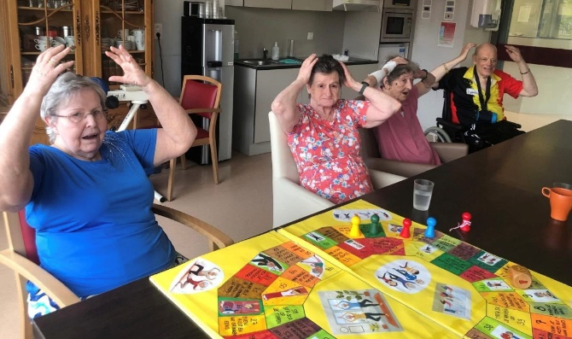
8.3.Ontspanning en animatie
Animatie is een dagdagelijkse bezigheid waaraan wij zeer veel aandacht besteden. Gezien animatie niet de opdracht is van één persoon, staan wij er op dat de animatieve grondhouding bij elke medewerker aanwezig is. Animatie gebeurt namelijk spontaan, tijdens het ochtendtoilet, het maaltijdgebeuren, een kappersbezoek, tijdens het onderhoud van de kamer, de kine, enz…

Animatie is ‘doen leven en bezielen’. Onze missie bestaat erin onze bewoners na de verhuis een zinvol en kwalitatief leven aan te bieden, aansluitend bij hun levensverhaal. Daarom ook dat het creëren van een prettig leefklimaat voor ons een prioriteit is. We willen dat elke bewoner zich echt thuis voelt in WZC Sint-Jozef.

We bieden een aangepast gamma van activiteiten, zowel individueel als groepsgebonden.

Maandelijks weerkerende activiteiten zoals: kooknamiddagen, dans, crea, film, beweging, snoezelen, verwennamiddag, relaxatiebaden. Daarnaast bieden we ook themagebonden activiteiten aan zoals carnaval, valentijnsbuffet, senioren 14-daagse, nieuwjaarsreceptie, familiedag, kerstvieringen en pastorale activiteiten. Alle activiteiten worden via affichering, Brielkrantje of op het scherm aan de inkomhal kenbaar gemaakt. 12

We trachten in WZC Sint-Jozef ook familie, vrienden, vrijwilligers en externe dienstverleners zoveel mogelijk te betrekken bij het animatiegebeuren.
Het volledige jaar door worden er vaak ook kleine uitstappen gepland met max. 5 bewoners. Hiervoor hebben we in het WZC een busje ter beschikking.

De ergotherapeut legt bij de activiteiten vooral de nadruk op fysiek, cognitief en sociaal vlak om zo de zelfredzaamheid van iedere bewoner te onderhouden of te stimuleren. Bijvoorbeeld: ADL, maaltijdgebeuren, PDL, fijne motorische oefeningen, cognitieve spelen.

WOORDJE VAN STIL GELUK

Deze afdeling huisvest de fysiek afhankelijke bewoners. De volledige afdeling is beveiligd door middel van cijfercodes op alle centrale deuren en liften.

Er zijn 3 leefruimtes op Stil Geluk. In de leefruimte oudbouw vindt er onder begeleiding een ontbijtbuffet plaats en kunnen de bewoners onder toezicht het middagmaal nuttigen.

In de leefruimte nieuwbouw komen de meer zelfstandige bewoners samen voor de maaltijden. De derde leefruimte (oranje) wordt gebruikt voor animatie en kookactiviteiten. Uiteraard kunnen bewoners er ook voor kiezen om de maaltijden op de kamer te krijgen.

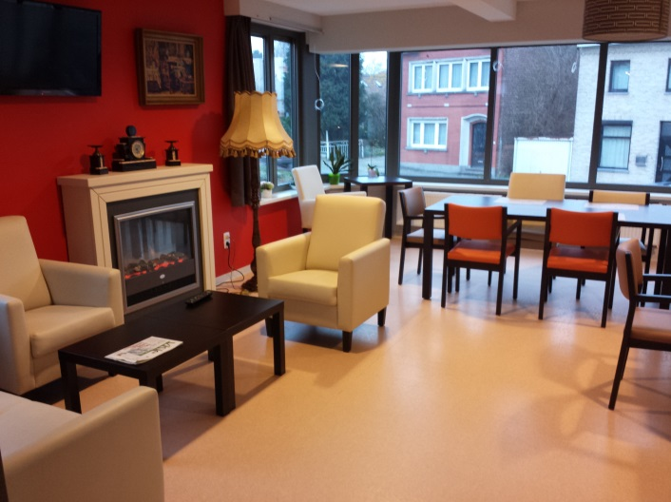
Elke bewoner heeft wekelijks een baddag.
Er zijn twee baden aanwezig: een hoog-laagbad en een Parker® bad. Verder zijn er twee ruimtes met bedpanspoelers en een linnenkamer.

Op de afdeling bevindt zich ook het kinelokaal en het kapsalon.

Verder staat de dienst ook in voor zorgen in de assistentiewoningen “De pastorale”.

WOORDJE VAN MORGENDAUW

Deze afdeling is onze gesloten afdeling huisvest bewoners met dementie, al dan niet met storend- en/of wegloopgedrag. De volledige afdeling is beveiligd door middel van cijfercodes op alle centrale deuren en liften.
Net als op de afdeling Stil Geluk zijn er drie leefruimtes. In de gele leefruimte begeleiden de ergotherapeuten elke ochtend een aantal bewoners bij het nuttigen van hun ontbijt. Ook het middagmaal wordt hier onder toezicht van enkele teamleden genuttigd. Vele van onze bewoners hebben gedeeltelijke tot volledige hulp nodig bij het nuttigen van hun maaltijden.

In de rode leefruimte nuttigen een kleiner aantal bewoners, die enkel voorbereidende hulp nodig hebben, hun ontbijt. Het middagmaal wordt er voor een tiental bewoners opgediend en dit onder toezicht van 2 teamleden. Deze bewoners nemen na hun middagmaal plaats in de salon om in de nabijheid van onze openhaard hun middagrust te houden.

Wie dit wenst, kan zijn maaltijden ook op de kamer nuttigen.

De oranje leefruimte worden gebruikt voor kookactiviteiten en meer individueel gerichte activiteiten.
Elke bewoner heeft wekelijks een baddag. Er zijn twee baden aanwezig: een hoog-laagbad en een Parker® bad. Verder zijn er twee ruimtes met bedpanspoelers en een linnenkamer. Op de afdeling bevindt zich ook de snoezelruimte van het WZC.

MOGELIJKE DISCIPLINES OM STAGE TE LOPEN

Zorgteam
Wij bieden een warme en mensgerichte leefomgeving waarin de bewoner centraal staat. Onze belevingsgerichte zorg vertrekt vanuit het leven van de bewoner, met aandacht voor autonomie, privacy, welzijn en zelfredzaamheid.
Elk individu beschikt over een persoonlijk zorgplan. Dankzij de nauwe samenwerking tussen onze verpleegkundigen, zorgkundigen, logistieke medewerkers en het paramedisch team (ergotherapeuten, kinesisten en woonleefbegeleider) kunnen we zorg op maat aanbieden.
Onze psycholoog biedt voornamelijk ondersteuning aan de oriënterende kortverblijven en het zorgvernieuwingsproject ZP3. Daarnaast werken we samen met een zelfstandige logopediste die kan worden ingeschakeld wanneer nodig.

Administratie
Op de administratieve dienst kan u terecht bij de sociale dienst, HRM, onthaalmedewerkers, administratieve medewerkers en medewerkers van de boekhouding.
Daarnaast maken ook een kwaliteitscoördinator en een preventieadviseur deel uit van ons team, twee belangrijke functies binnen ons woonzorgcentrum die bijdragen aan kwaliteit en veiligheid.

Keuken
Ons keukenteam staat dagelijks klaar om verse, gezonde en gevarieerde maaltijden te bereiden. Hierbij wordt veel aandacht besteed aan dieetvoorschriften en aangepaste texturen zoals gemixte of gemalen voeding en bijvoeding.
De keuken draagt zo bij aan het welzijn en het eetplezier van elke bewoner.

Poetsdienst
Onze poetsdienst staat in voor de netheid en hygiëne van alle ruimtes binnen het gebouw en draagt zo bij aan een aangename en veilige leefomgeving.

Technische dienst
De technische dienst zorgt voor het algemeen onderhoud van de gebouwen. Waar nodig staan zij ook in voor technische voorbereidingen en ondersteuning bij allerlei activiteiten en projecten.

OVERIGE DISCIPLINES WAARBIJ GEEN STAGE MOGELIJK IS

Esthetische zorgen
Wekelijks komen zelfstandige kapsters langs en maandelijks is de pedicure aanwezig. Zij zorgen mee voor het welzijn en de verzorging van onze bewoners.

Medisch advies
Voor medisch advies kunnen we steeds rekenen op onze Coördinerend en Raadgevend Arts (CRA) en de huisarts van de bewoner.

SAMENWERKING MET DE SCHOOL

Wij werken al samen met een aantal scholen. Een duidelijke en open communicatie met de school is voor ons essentieel om een vlotte samenwerking te garanderen.
De scholen waarmee wij momenteel regelmatig samenwerken zijn:
- Sint-Augustinusinstituut Aalst - KISP
- GO! Vesaliusinstituut Aalst - Universiteit Gent
- Hartencollege Ninove - Don Bosco
- GO! Atheneum Anne-Frank Denderleeuw - Artevelde hogeschool
- Sint-Jozefschool Mere - OLVC Zottegem
Staat jouw school nog niet in dit lijstje? Geen probleem, wij zorgen ervoor dat alles in orde komt.

WAAROM STAGE LOPEN BIJ ONS?

Wij doen er alles aan om onze stagiairs een waardevolle leerervaring te bieden. Elk jaar leiden we collega’s op tot stagementor, zodat zij onze stagiairs optimaal kunnen begeleiden .Dankzij onze kleinschaligheid heerst er een warme, huiselijke sfeer waarin iedereen zich snel thuis voelt.

STAGEVERLOOP

Stageaanvraag

Jij zelf of de school dienen een stageaanvraag in te dienen. Wij bekijken intern je stageaanvraag en gaan na of dit haalbaar is en brengen jou nadien op de hoogte.

Intake gesprek

Na goedkeuring van je stageaanvraag bekijken we samen om een afspraak in te plannen. Tijdens dat gesprek brengen we de stageovereenkomsten in orde, krijg je jouw werkpostfiche, bekijken we je uren en kan je nog bijkomende vragen stellen.

Eerste stagedag
8u30: onthaal in de inkomhal door de verantwoordelijke stages (of andere bij afwezigheid). Er zal u een kleedkastje toegewezen worden. U dient hiervoor zelf een hangslotje mee te brengen.
Studenten ontvangen badge van het woonzorgcentrum. Ze ondertekenen een document dat men €25 waarborg betaalt, dit bedrag krijg je terug als je u badge terug inlevert na de stageperiode. In de loop van de vroege voormiddag volgt een korte introductie en rondleiding, waarna u toegewezen wordt aan uw stagementor.

Uurrooster
Het uurrooster van de studenten is afhankelijk van de bepalingen van de school. De uurroosters worden met de student besproken.

Praktische afspraken
Algemeen
- Bij afwezigheid door ziekte onmiddellijk de afdeling verwittigen + je school
- Een arbeidsongeval dien je onmiddellijk te melden aan de dienstverantwoordelijke.
- Rookverbod tijdens de werkuren, tijdens de pauze kan het op de daarvoor afgesproken plaats nl. aan de garage inkom personeel en terras polyvalente zaal.
- Gsm-gebruik op de afdeling is niet toegelaten, enkel gebruik tijdens de pauze. U kan het telefoonnummer van de afdeling doorgeven aan je familie in geval van nood.
Meebrengen
- Aangepaste kledij ( stage uniform)
- Gemakkelijk, gesloten schoeisel
- Kopie medisch attest
- Stage-opdracht, doelstellingen, feedbackfiche,…

Niet meebrengen
- Waardevolle voorwerpen (GSM,…) en grote sommen geld. De instelling is niet verantwoordelijk voor eventuele diefstallen. Stop waardevolle zaken in je locker!
- Horloges, gelnagels, lange oorbellen, halskettingen en lange loshangende haren zijn uit den boze.

Maaltijden
De middagpauze voor studenten loopt van 12u tot 12u30 of van 12u30 tot 13u.

Maaltijden kunnen genuttigd worden in de daartoe voorziene personeelsrefter. Afhankelijk van het aantal studenten die tegelijk op stage staan, spreken we de eerste dag van de stage af wie om welk uur gaat eten. Wij vragen om flexibel te zijn bij het opstellen van deze schema’s.

Jullie leren op stage om in teamverband te werken. We laten ons niet leiden door wie in hetzelfde jaar zit of in dezelfde studierichting.

De instelling biedt tegen betaling een warme maaltijd (6€) of broodmaaltijd (3€) aan. Studenten kunnen de maaltijden op voorhand bestellen bij de dienst administratie. Er kunnen ook broodjes besteld worden.

Doelstellingen en evaluaties
Doelstellingen worden door de studenten bij aanvang van de stage zelf bepaald aan de hand van de leerdoelen.

Wij verwachten van jou als student dat je een lerende houding aanneemt en interesse toont in de geriatrische zorgvrager. Initiatief nemen zal altijd geapprecieerd worden.

De student is ertoe gehouden de missie en visie van de instelling na te leven.

De volgende doelstellingen willen wij accentueren voor onze afdeling:
- Een goede totaalzorg geven aan onze geriatrische bewoners met oog voor nazorg (haren, nagels, mondzorg,…)
- Een warme, begripvolle communicatie kunnen aangaan met onze bewoners en hun familie. Empathisch kunnen omgaan met hulpbehoevende bejaarden en personen met dementie, rekening houdend met hun eigen levensritme, levensstijl en levenswaarden.
- Respect te vertonen voor elke bewoner en zijn privacy te eerbiedigen. Het beroepsgeheim respecteren.
- Initiatief tonen en beleefd en voorkomend handelen.
- Zorgzaam omgaan met de jouw toevertrouwde materialen.
- Nadruk op een correcte handhygiëne (geen juwelen, uurwerken,…)
- Aandacht en kennis hebben rond decubituspreventie op onze afdeling
- Aandacht en kennis vergaren rond het herkennen van dehydratatie en voedingsproblemen.
- Het vaststellen en behandelen van hypo- en hyperglycemie
- Aandacht en kennis vergaren rond valproblematiek op onze afdeling.
- Aandacht en kennis vergaren rond (in)continentie bij bejaarden.
- Wees alert voor rapportage: indien je iets opmerkt bij een bewoner meld je dit.

Op onze afdeling willen wij je, als team, helpen om al je vooropgestelde doelstellingen te bereiken. Dit kunnen we bekomen door een goede communicatie en duidelijke afspraken na te streven.

Noteer dus vóór je op stage komt duidelijk je doelstellingen op je evaluatieformulier zodat wij weten wat je wenst in te oefenen. Deel deze doelstellingen de eerste stagedag al mee aan de stagementor.

Vraag dagelijks feedback aan de persoon met wie je werkt door je evaluatieformulier te laten invullen.

Halverwege de stage zal de stagementor een tussentijdse evaluatie opstellen. Tijdens dit gesprek kunnen we kort overlopen welke doelstellingen reeds bereikt zijn en aan welke je nog verder kan werken.

Op het einde van de stage zal de stagementor je eindevaluatie invullen.

Begeleiding
Als student wordt je gelinkt aan een bepaalde verpleegkundige, zorgkundige, logistieke medewerker of ergotherapeut/kine. Samen met hen sta je in voor de verzorging van de toegewezen bewoners. Durf feedback te vragen. We wensen je alvast een leerrijke en leuke stageperiode. Aarzel niet om bij problemen, vragen contact op te nemen met één van de stagementoren.

Dagtaken als student
Zoals hierboven beschreven, word je aan een collega gelinkt. Onder zijn/haar supervisie kan je, afhankelijk van de module/jaar en de vooropgestelde doelstellingen, verpleegtechnische, zorgkundige of logistieke handelingen uitvoeren. Om te weten welke bewoners jij moet verzorgen, raden we je aan om elke dag op de taakverdeling te kijken. Deze bevindt zich in het teamlokaal. Belangrijk: heb aandacht voor de totaalzorg en de individuele behoeften van de geriatrische patiënt.

De dagtaken als student hangt ook samen met de uren die je werkt: je kan helpen bij de hygiënische verzorging en de medicatiebedeling of-toediening samen met de medewerker waar je tijdens de ochtendverzorging mee werkt.

Verder zijn er de mictietrainingen per dag en de maaltijdbedelingen. Geef de bewoner een comfortabele houding in bed of aan tafel, help mee om de boterhammen te smeren en om de potjes reeds te openen.

15.10 Dagindeling afdeling Stil Geluk/Morgendauw
6u30 Overdracht van het nachtteam aan de vroegdiensten

6u45 Start ochtendverzorging (totaalzorg) . Afhankelijk van de keuze van de bewoner wordt hij/zij al dan niet naar een leefruimte gebracht

7u Medicatieronde voor verpleegkundige

07u45 Start ADL toiletten (ergo-animatie)

7u30 Medicatieronde voor verpleegkundige

8u00 Start ontbijtbuffet in de groene leefruimte. (Ergo-animatie)
Start ontbijt in de gang en rode leefruimte
Opdienen, voorbereiden en hulp bieden bij het ontbijt

8u30 Ontbijt afruimen (logistieke medewerker)

9u00-9u15 Pauze

9u15 Ochtendzorg hervatten

10u00 Mictietraining.

10u45/11u00 Bewonersoverdracht en bestelling van ontbrekende verzorgingsproducten.

11u30 Opdienen, voorbereiden en hulp bieden bij het middagmaal.
Medicatieronde voor verpleegkundige
Bewoners naar kamer of leefruimte vervoeren na het eten voor hun middagrust.

12u – 12u30 Pauze voor deel 1

12u30-13u00 Pauze voor deel 2

12u30 Start mictietrainig door deel 1

13u00 Helpen bij mictietraining door deel 2

13u24 Overdracht van vroegdienst naar avonddienst door verpleegkundige

13u30 Verzorgingskarren aanvullen

13u30 Start namiddagactiviteit (Ergo-animatie).

15u00 Mictietraining en bewoners die hun middagrust hadden uit bed halen

16u30 Medicatieronde voor verpleegkundige

16u45 Opdienen avondmaal door keukenmedewerker, 2 zorgkundige en logistieke medewerker

17u00 – 18u30 Mictietraining
Bewoner installeren voor de avond/nacht.

18u30 - 19u00 Pauze

19u00 Start avondverzorging
Mictietraining (nacht incontinentiemateriaal aandoen)
Medicatieronde
Bewoner installeren voor de nacht

21u15 Overdracht door avonddiensten aan nachtdiensten.

21u45 1e nachtronde: observatie van alle bewoners.
Beloproepen beantwoorden.

23u00 Eventueel aanvullen van medicatie per patiënt met behulp van medicatiefiche.

04u00 2e nachtronde: observatie van alle bewoners.
Controle incontinentiemateriaal en toepassen wisselhouding.

OPROEPSYSTEEM

Oproepen op de dects
Alle oproepen komen op de dects. Ook de oproepen van de oproeppeer van de kamer (zetel) en het bed.

NOR: normale oproep via peer K + nummer kamer
NOR SAN: toilet op de gang
NOR BAD: badkamer
NOR VPP: verpleegpost
NOR TEAM: Teamlokaal
NOR EETK: leefruimte
ASS: assistentie oproep

Oproeppeer
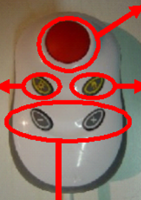

In ons WZC wordt voornamelijk de rode bol gebruikt om een oproep te plaatsen. In de nieuwbouw worden de grijze knopjes ook gebruikt om de lichten aan te steken en uit te doen.

Gebruik de rode bol indien je op een kamer bent en hulp nodig hebt van collega’s.

GEBRUIK BELETLICHTJE




Rood = oproep
Knippert oranje= oproep van bewoner vanuit sanitair (toilet)
Knippert oranje en vast groen: een collega is reeds binnen in de sanitaire cel

Groen= belet lichtje, aanwezigheid verzorging/verpleging

Knipperlicht rood en vast groen: collega die assistentie vraagt aan een andere collega

Alle oproepen komen op de dect.

WAAR KAN JE TERECHT MET VRAGEN, SUGGESTIES EN PROBLEMEN?

Contactgegevens:
- Bruulstraat 17 9450 Haaltert
- Algemeen nummer.: 053/83.46.30
- E-mail: info.sj@groepsf.be
- Website : http://www.groepsf.be/sint-jozef-haaltert/home

Verantwoordelijke stages | Elien Dewulf  Tel: 053 83 46 30  E-mail: eliend@groepsf.be

Gelieve steeds vooraf telefonisch contact te nemen om een afspraak te maken.

Directeur | Christophe Temmerman  Tel: 053 83 46 30  E-mail: christophet@groepsf.be
Verantwoordelijke onthaal en administratie | Karien Decordier  Tel: 055 85 05 01  E-mail: kariend@groepsf.be
Verantwoordelijke sociale dienst, kortverblijf en assistentiewoningen (woonassistent) en vertrouwenspersoon | Griet Gijsels  Tel: 053 85 05 02  E-mail: grietg@groepsf.be
Hoofdverpleegkundige afdeling Stil Geluk | Mark Beelaert  Tel: 053 85 05 03  E-mail: markb@groepsf.be
Adjunct hoofdverpleegkundige afdeling Stil Geluk | Liesbeth Huygens  Tel: 053 85 05 03  E-mail: liesbethh@groepsf.be
Hoofdverpleegkundige afdeling Morgendauw | Corina Veirman  Tel: 053 85 05 04  E-mail: corinav@groepsf.be
Hoofdverpleegkundige afdeling Morgendauw en afdeling Stil Geluk  Kwaliteitscoördinator | Johannes Cantaert  Tel: 053 85 05 04  E-mail: johannesc@groepsf.be
Verantwoordelijke DAR (kinesitherapie, ergotherapie en animatie) en Coördinator vrijwilligerswerking | Els Verstraeten  Tel: 053 85 05 05 (DAR) en 053 85 05 06 (Animatie)  E-mail: elsv@groepsf.be
Verantwoordelijke keuken | Tinneke Merckaert  Tel: 053 85 05 07  E-mail: tinnekem@groepsf.be
Verantwoordelijke dagverzorgingscentrum | Darien Al-Karzoun  Tel: 053 85 05 08  E-mail: dariena@groepsf.be
Preventieadviseur | Jolien Volckaert  Tel: 053 85 05 09 of 053 38 23 25  E-mail: jolienv@groepsf.be
Facilitair verantwoordelijke (poets- en technische dienst) | Kristof Oerlemans  Tel: 053/43.29.31  E-mail: kristofo@groepsf.be

SLOTWOORD

Beste student,

we hopen dat je hiermee voldoende informatie van ons mee kreeg.

Heb je nog vragen of bemerkingen? Geef deze dan door aan ons. Wij hebben elkaar nodig om een veilige, gezonde en aangename werkomgeving uit te bouwen en te behouden.

Wij wensen jou alvast een fijne stage toe!

